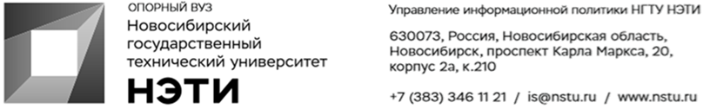

16 июня 2022 года
Пресс-релиз

НГТУ НЭТИ — в топ-10 рейтинга российских вузов с самыми высокими зарплатами выпускников в IT-сфере

SuperJob представил рейтинг вузов России 2022 года по уровню зарплат занятых в IT-отрасли молодых специалистов, окончивших вуз в 2016—2021 годах. Самые высокие строчки рейтинга заняли вузы, выпускники которых стали Нобелевскими лауреатами, а студенты являются победителями крупнейших международных студенческих олимпиад.
Новосибирский государственный технический университет НЭТИ улучшил прошлогодний результат, заняв в рейтинге 10 строчку и поднявшись на одну позицию в сравнении с 2021. В среднем выпускники вуза в IT-сфере получают 150 000 рублей, уровень зарплаты вырос за год на 25 000 рублей. Это один из наиболее высоких показателей роста зарплат по всем университетам страны. 71% студентов IT-направлений остался работать в Новосибирске.
В рейтинге этого года еще два вуза из Новосибирска: НГУ (6 место против 5-го в 2021 г.) и СибГУТИ (17 место).
Всего в рейтинге 20 мест, которые распределены в этом году между 71 вузом. НГТУ НЭТИ разделил 10 место с Казанским (Приволжским) федеральным университетом. Примечательно, что годовой рост уровня зарплат выпускников КФУ отстает от сибиряков на 10 тыс.
Неизменный лидер рейтинга — Московский физико-технический институт (национальный исследовательский университет). На втором месте — Московский государственный университет им. М.В. Ломоносова. Третье места делят 4 вуза — Московский государственный технический университет им. Н.Э. Баумана, Санкт-Петербургский национальный исследовательский университет информационных технологий, механики и оптики (ИТМО) и Национальный исследовательский ядерный университет «МИФИ».
________________________________________________________________
Для СМИ
Александр Сильченко, пресс-секретарь НГТУ НЭТИ, +7 996 382 61 19, silchenko@corp.nstu.ru
___________________________________________________________________
twitter.com/nstu_news  vk.com/nstu_vk | - nstu.ru/fotobank  - nstu.ru/video | nstu.ru/news  nstu.ru/pressreleases

